«Дошколенок»

(малотиражная газета для родителей и педагогов ДОУ № 2).

Выпуск № 2 октябрь 2019 г.

Уважаемый читатель!

Вот и наступила середина осени - октябрь!

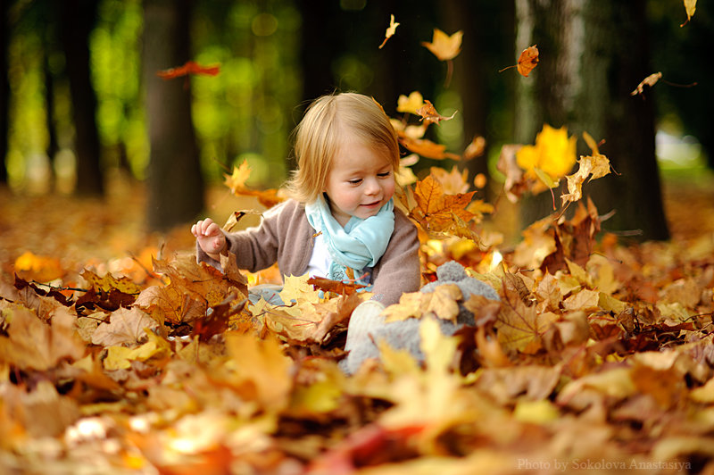
Октябрь крадется по дорожкам,
Ступает тихо солнцу вслед.
Грибы и ягоды в лукошке.
И сентябрю он шлет привет!
В багряном бархатном кафтане,
Из листьев шляпа набекрень,
Он целый месяц будет с нами,
Встречать рассвет, и ночь, и день.
Он волю осени исполнит —
Раскрасит поле, луг и лес.
И красотою мир наполнит!
И пригласит в страну чудес!

Откуда произошло название месяца Октябрь?

Октябрь-Грязник. Начинается месяц с периода золотой осени. Если в первую половину октября лес предстает во всей своей красе золотой осени, то со второй половины месяца листья быстро опадают, заряжают дожди, а земля становится сырой и грязной. Вот и название месяцу - Грязник.

Приметы октября
Если лист ложится на землю вверх изнанкой — к урожаю.
С какого числа в октябре пойдёт година, с такого числа весна откроется в апреле
В октябре луна в кругу — лето сухое будет.
К октябрю берёзы оголяются.
Коли лист с дуба и берёзы упал чисто — лёгкий год, не чисто — к строгой, суровой зиме.

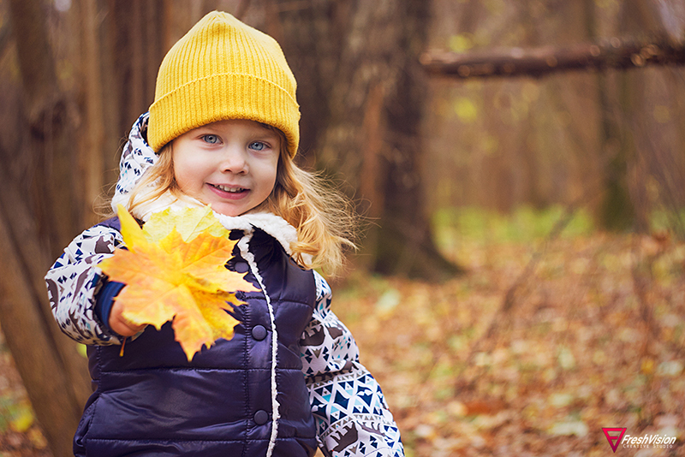

«Как одевать детей осенью?»
Осенью погода может быть очень неустойчивой и меняться довольно быстро. Сегодня вполне тепло, а на следующий день может выпасть снег. Гулять с ребенком нужно каждый день, как же его одеть, учитывая капризы погоды.
Одежду ребенку нужно подбирать очень внимательно, ему в ней должно быть комфортно.
Какую одежду надевать на ребенка осенью?
В зависимости от погоды ребенку можно надеть водолазку, джемпер. Штаны лучше выбирать плотнее, но без зимнего утеплителя. В идеале плотные брючки или джинсы. Если холодно, под них надеваем колготки. И не забываем о спине, она должна быть обязательно закрыта одеждой, особенно если ребенок наклоняется. Для этого выбираем маечки и свитера длиннее, либо пользуемся подтяжками.
Верхняя одежда для ребенка на осень
Осенью часто идут дожди, поэтому лучше выбирать непромокаемую обувь. В настоящее время большинство мембранозной обуви не пропускает влагу извне.
Очень важно, чтобы обувь была по размеру. Ботинки впритык будут сдавливать ступню, препятствуя нормальному кровообращению, что чревато замерзшими ногами. В обуви на вырост малыши часто спотыкаются и падают, испытывая большое неудобство на прогулке.
Шапка для прогулки осенью
Надевать шерстяной головной убор не следует – можно перегреть ребенку голову. Хорошо подходят вязаные хлопковые варианты, возможно с тонкой подкладкой. Однако важное условие для таких шапочек – ушки с завязками.
Шарф и «аксессуары»
Нужно помнить, что шарф – для шеи. Им не рекомендуют закрывать лицо. Из-за дыхания ребенка он будет увлажняться, что увеличивает вероятность простуды! Обязательно должны быть у ребенка перчатки или варежки.

«Воспитываем вместе»
Что такое кризис трёхлетнего возраста?
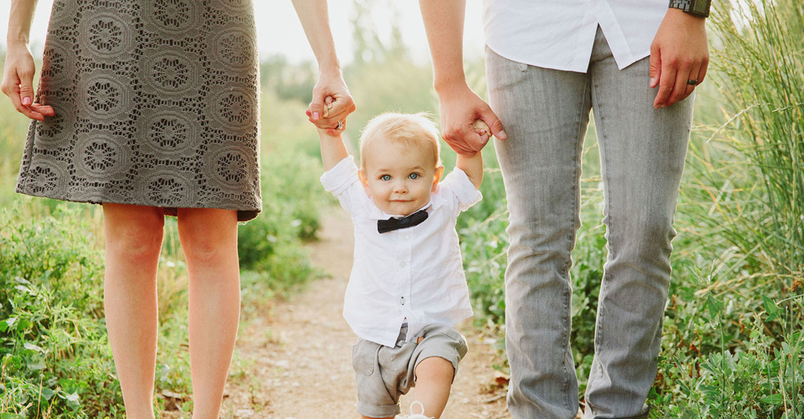Мудрая природа не терпит статичных и неизменных явлений, вот почему буквально всё, что нас окружает, находится в беспрестанном развитии и движении. Это правило вполне можно отнести и к детской психике, которая меняется, усложняется со временем. Периодически в процессе психического развития наступают кризисные этапы, которые характеризуются стремительным накоплением знаний, умений и переходом на более высокий уровень. Но прежде всего кризис трёх лет – это ломка и перестройка социальных отношений.
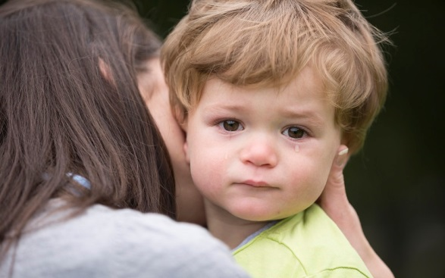
Малыш в семье любящих родителей растёт, словно птенчик в скорлупе. Окружающий мир понятен, в «скорлупке» очень комфортно и спокойно. Однако подобная защита не вечна, и наступает определённый период, когда она даёт трещину. Скорлупа разбивается, а ребенок осознаёт любопытную мысль: он может выполнять некоторые действия сам и способен обойтись даже без помощи любимой матери. То есть малыш начинает воспринимать себя в качестве автономной личности, у которой есть желания и некоторые возможности.
Таким образом, возникает противоречие между, «я хочу» («я сам») и «я могу». Интересно, что основной негатив направлен на наиболее близких людей и, в первую очередь, на маму. С остальными взрослыми и ровесниками кроха может вести себя абсолютно ровно. Следовательно, именно на родных ложится ответственность по оптимальному выходу малыша из кризиса.
Возрастные рамки кризисного периода
Этот этап становления личности лишь условно именуется «кризисом трёх лет». Первые симптомы неповиновения иногда отмечаются уже в 18 — 20 месяцев, однако наибольшей интенсивности они достигают в период с 2,5 до 3,5 лет.
7 главных признаков явления
Негативизм. В случае негативизма малыши отказываются от собственных желаний, даже если они совпадают с требованиями или предложениями мамы или папы. Негативные реакции всегда адресные и направлены не на содержание просьбы (требования, пожелания), а на конкретного человека. Обычно «объектом» выступает именно мама. Нет нужды давить на ребёнка или заставлять его выполнять нужное действие. Пусть он немного «остынет», а уже затем обращайтесь к нему с просьбой. Как вариант, «переговорщиком» может выступить другой член семьи – например, папа.
Строптивость Строптивое поведение несколько напоминает негативизм, однако отличается обезличенностью, то есть оно направлено не на определённого члена семьи, а на привычный жизненный уклад. Например, малыш продолжает играть в кубики, несмотря на просьбу мамы сложить игрушки в корзину.
Упрямство Вы зовёте малыша завтракать, однако он отвечает отказом, потому что перед этим сказал, что не голоден (хотя на самом деле на данный момент проголодался). Нет нужды переубеждать ребёнка или опять же настаивать на своём. Оптимальное решение – оставить завтрак на столе и предложить малышу принять пищу, когда он проголодается.
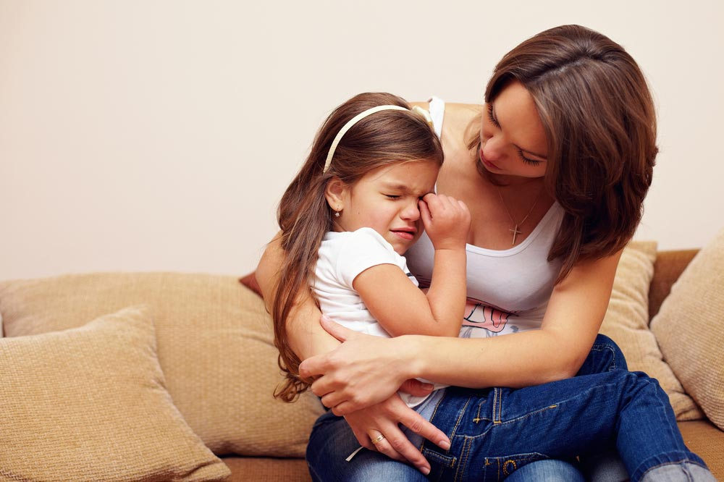
Деспотизм. Ребёнок стремится всеми способами заставить родителей сделать то, что ему нужно, пусть даже это будет сиюминутное желание. Если же в семье несколько детей, то ребёнок начинает демонстрировать ревность по отношению к брату или сестрёнке – забирает игрушки, не желает вместе выходить на улицу, исподтишка щипается и т.д. Подобное поведение – пример манипулирования. Поэтому старайтесь не идти на поводу маленького деспота, одновременно показывая, что ваше внимание вполне можно привлечь мирными способами.
Обесценивание. Дети нередко перестают ценить всё, что прежде представлялось им очень важным. Причём относится это как к близким людям, так и к неодушевлённым предметам и правилам поведения. Прежде, казалось бы, воспитанный ребёнок начинает бросать любимые машинки, отрывать куклам руки, вырывать страницы из книжек, больно дёргать кота за хвост. Важно переключать внимание ребёнка другими игрушками.
Своеволие. Дети 3-летнего возраста стремятся к максимальной самостоятельности, неудивительно, что этот период ещё называется кризис идентичности «Я сам». Малыш пытается обойтись своими силами, вне зависимости от ситуации и собственных ограниченных возможностей. Введите запреты на те, действия, которые могут навредить ребёнку или другим людям.
Бунт (протест). Протестное поведение – это реакция ребёнка на давление со стороны значимых взрослых, которые требуют завтракать в одно и то же время, не кричать на улице, не ломать игрушки и т.д. Во время протестных «акций» старайтесь не терять самообладание, слушайте мнение ребёнка. Если он бунтует против мер безопасности (хочет играть с мячом на дороге), не идите на поводу и не меняйте решения.
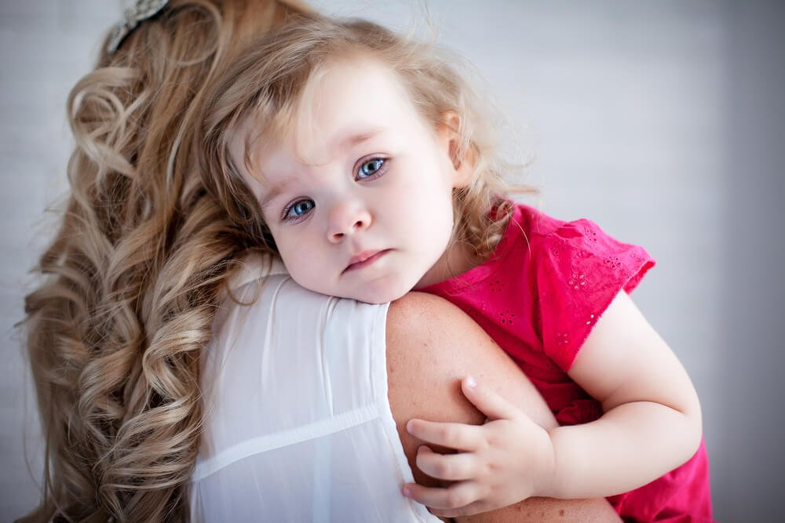
Дайте ребёнку большую самостоятельность. Сохраняйте спокойствие. Чрезмерно эмоциональное реагирование родителей на поведение ребёнка лишь упрочит его позиции и участит истерики. Если же мама спокойно и без эмоций смотрит на крики и слёзы, малыш понимает, что его манипулирование не приводит к нужному результату. В результате поведение стабилизируется. Психологами доказано, что кризис трёх лет – это обязательная и закономерная веха детского взросления. Через этот период проходят все дети, но в ваших силах сделать его протекание максимально безболезненным и плодотворным для малыша. Для этого нужно лишь уважать его как личность.
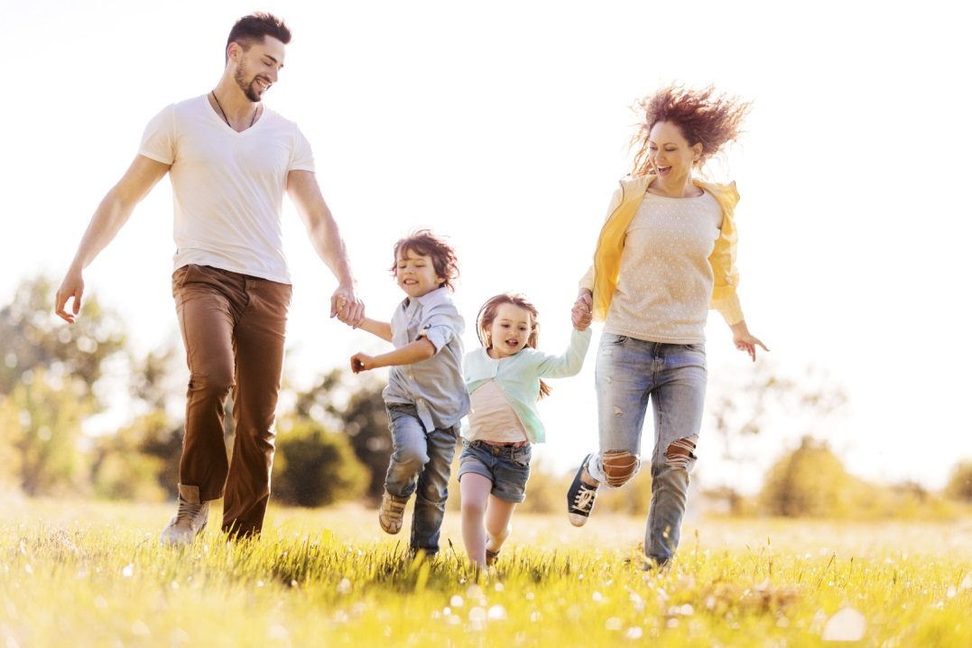

Здоровья Вам, удачи в делах, любви близких, надежных друзей!

